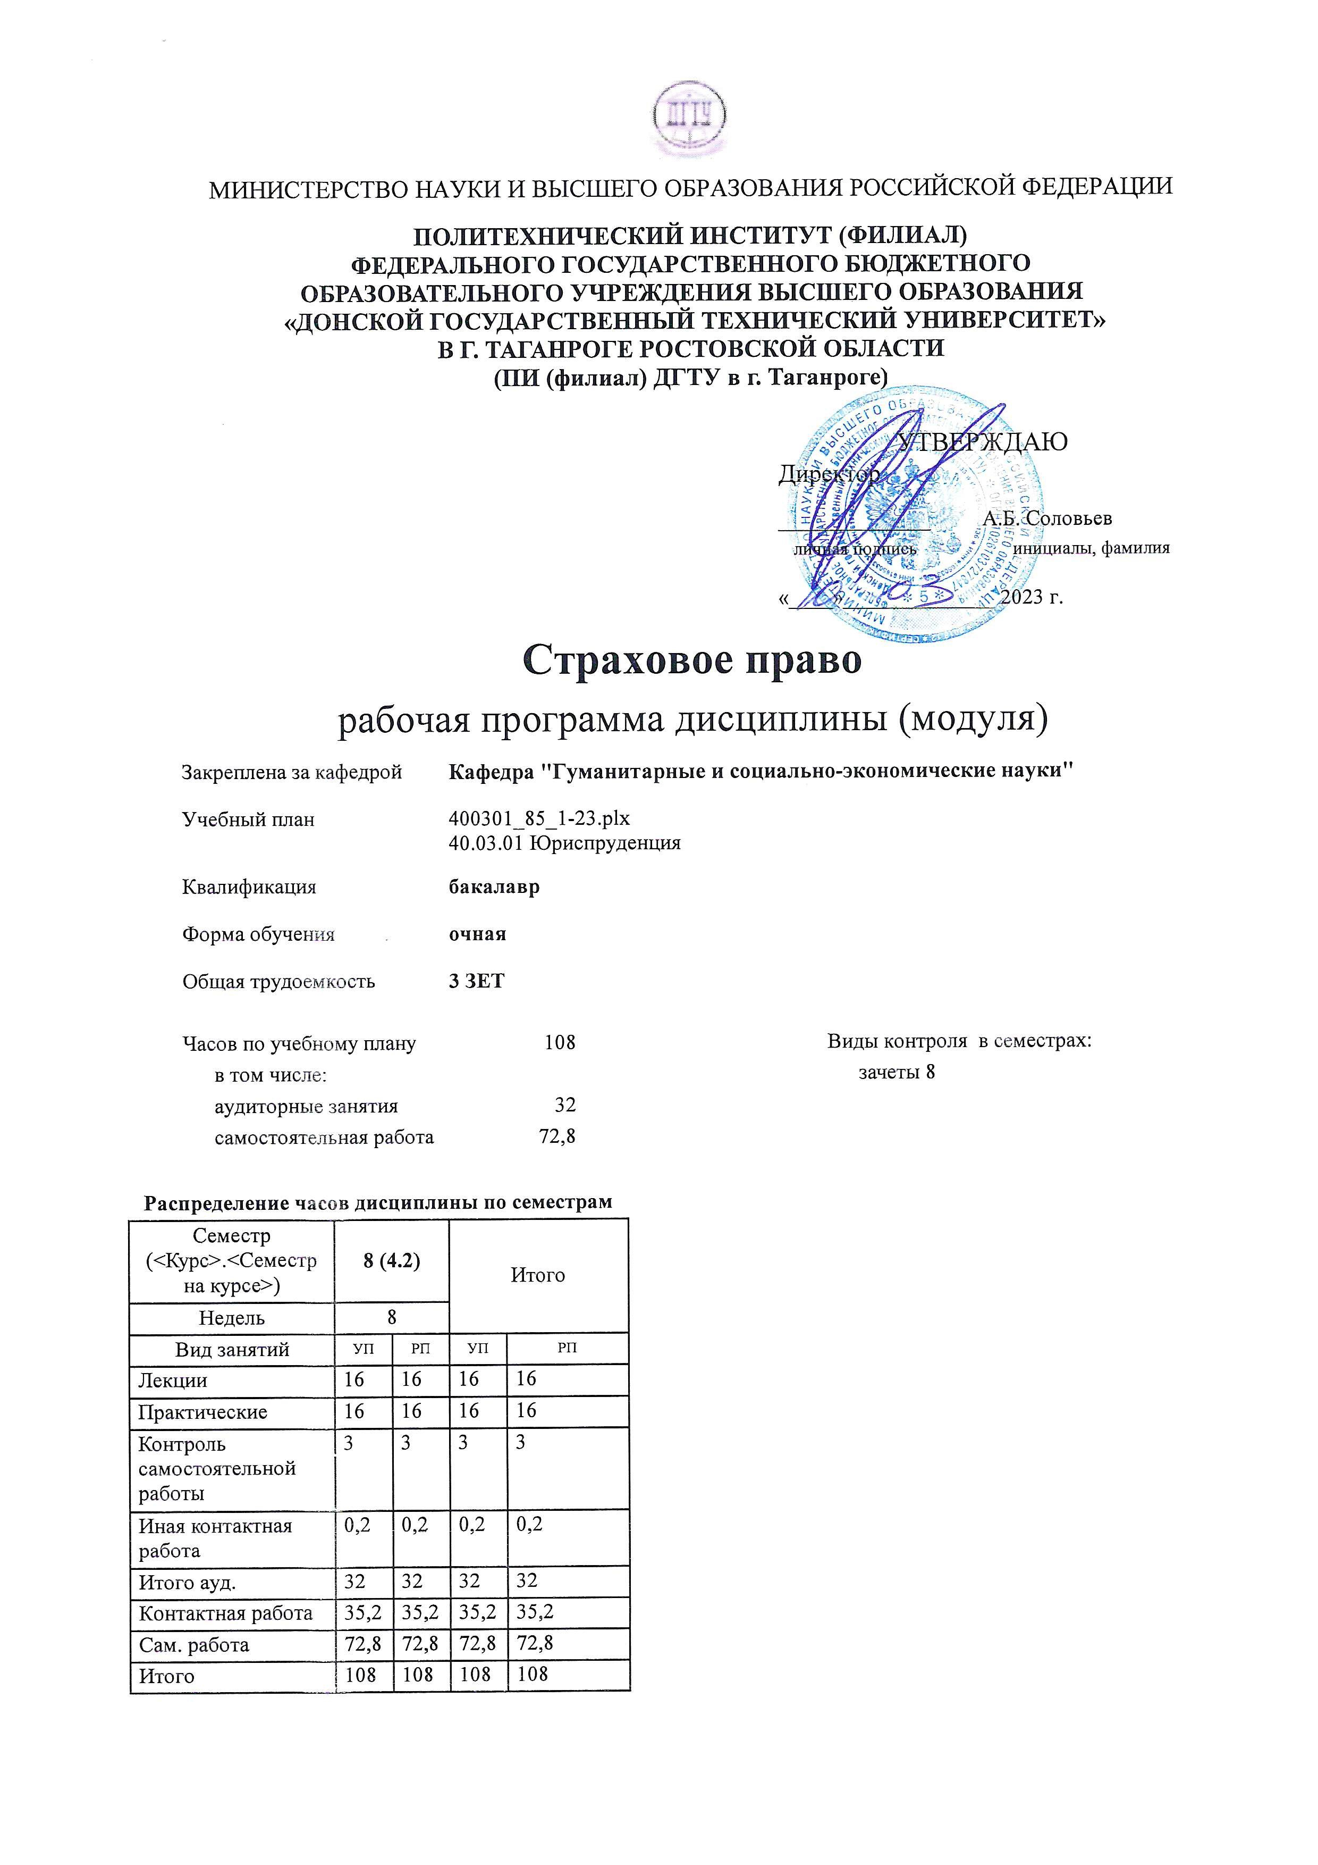
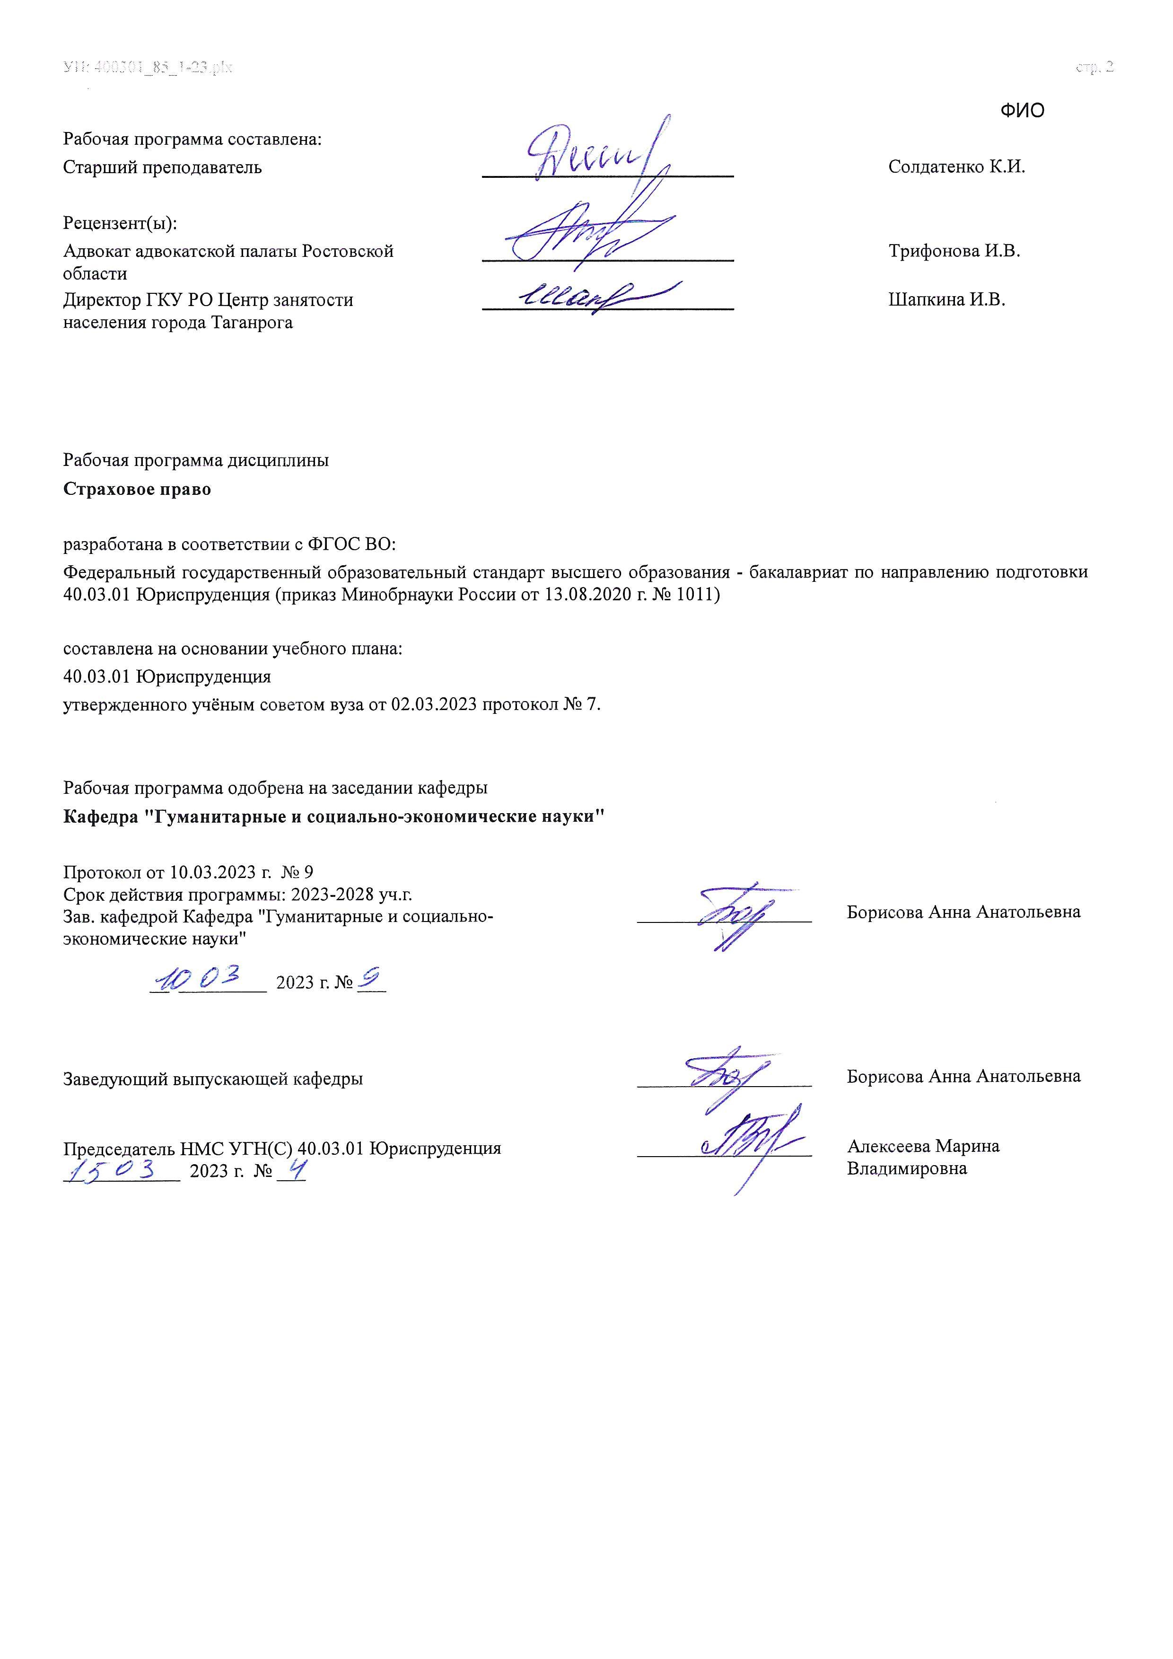

Визирование РП для исполнения в очередном учебном году
Председатель НМС УГН(С) 40.03.01 Юриспруденция __________________ Алексеева Марина
__ _________ ____г. № ___ Владимировна

Рабочая программа по дисциплине «Страховое право» проанализирована и признана актуальной для исполнения в ____ - ____ учебном году.

Протокол заседания кафедры «Кафедра "Гуманитарные и социально-экономические науки"» от __ _________ ____г. № ___

Зав. кафедрой ___________________ Борисова Анна Анатольевна

__ _________ ____г. № ___

1. ЦЕЛИ ОСВОЕНИЯ ДИСЦИПЛИНЫ (МОДУЛЯ)
1.1 | Целями дисциплины «Страховое право» являются получение студентами теоретических знаний в области Страхового права; приобретение обучающимися представления о выбранной профессии, особенностях профессиональной деятельности в сфере Страхового права, о требованиях, предъявляемых к профессиональной подготовке специалиста в этой области.

2. МЕСТО ДИСЦИПЛИНЫ (МОДУЛЯ) В СТРУКТУРЕ ОБРАЗОВАТЕЛЬНОЙ ПРОГРАММЫ
Цикл (раздел) ОП: |  |  | Б1.В
2.1 | Требования к предварительной подготовке обучающегося:
2.1.1 | Трудовое право
2.1.2 | Гражданское право
2.1.3 | Трудовое право
2.1.4 | Гражданское право
2.2 | Дисциплины (модули) и практики, для которых освоение данной дисциплины (модуля) необходимо как предшествующее:
2.2.1
2.2.2 | Выполнение, подготовка к процедуре защиты и защита выпускной квалификационной работы
2.2.3 | Выполнение, подготовка к процедуре защиты и защита выпускной квалификационной работы
3. КОМПЕТЕНЦИИ ОБУЧАЮЩЕГОСЯ, ФОРМИРУЕМЫЕ В РЕЗУЛЬТАТЕ ОСВОЕНИЯ ДИСЦИПЛИНЫ
(МОДУЛЯ)
ПК-2: Способен оказывать юридическую помощь, осуществлять юридическое консультирование по вопросам частноправового регулирования отношений
ПК-2.1: Способен осуществлять профессиональную деятельность в сфере страховых отношений, возникающих в процессе страховой деятельности по формированию, распределению и использованию специальных страховых фондов, создаваемых для защиты имущественных интересов физических и юридических лиц, Российской Федерации,
субъектов Российской Федерации, муниципальных образований
Знать:
Уровень 1 |  | характеристики основных правовых категорий, используемых в страховом праве
Уровень 2 |  | федеральное законодательство, регулирующее правоотношения в сфере страхования
Уровень 3 |  | сущность и алгоритм выполнения операций по разрешению споров в сфере страхования
Уметь:
Уровень 1 |  | использовать законы и иные нормативные правовые акты в области страховой деятельности
Уровень 2 |  | самостоятельно разрешать практические ситуации, складывающиеся в области страховых правоотношений
Уровень 3 |  | грамотно составлять документы (исковые заявления, жалобы, отзывы на иск и т.п.), используемые при разрешении споров в сфере страхования
Владеть:
Уровень 1 |  | Навыками сбора, анализа и обработки данных для выявления и оценки рисков; выбора подходящий видов и условий страхования для эффективной страховой защиты; экономических и финансовых показателей эффективности управления рисками хозяйствующих субъектов через систему страхования
Уровень 2 |  | навыками анализа информации о финансовом положении страховой компании, эффективности ее операционной и инвестиционной деятельности; методами получения, оценки, анализа и интерпретации информации об эффективности перестрахования рисков, обоснования целесообразности перестрахования и его влияния на финансовое положение страховой организации
Уровень 3 |  | практическими навыками оценки соблюдения норм, установленных регулятором для организаций, осуществляющих деятельность в области страховой, банковской деятельности, учета и контроля

В результате освоения дисциплины (модуля) обучающийся должен
3.1 | Знать:
3.1.1 | Систему источников и основные понятия страхового права, основные виды, принципы и основные правовые конструкции страхового права.
3.2 | Уметь:
3.2.1 | Применять знания основных положений страхового права при анализе практических проблем, возникающих в области страхования. Работать с текстами нормативно-правовых актов страхового права, комментировать, конспектировать, отыскивать и применять нормы для решения конкретных практических задач.
3.3 | Владеть:
3.3.1 | Квалификации юридических фактов, порождающих страховое, навыками анализа правовых текстов и юридических конструкций в области страхования.

4. СТРУКТУРА И СОДЕРЖАНИЕ ДИСЦИПЛИНЫ (МОДУЛЯ)
Код занятия | Наименование разделов и тем /вид занятия/ | Семестр / Курс | Часов | Компетен- ции | Литература | Интер акт. | Примечание
 | Раздел 1. Общие положения о страховании.
1.1 | Предмет, система и источники страхового права. Структура, элементы и виды страховых правоотношений. Договор  страхования. Страховое обязательство | 8 | 6 | ПК-2.1 | Л1.1 Л1.2  Л1.3Л2.1  Л2.2Л3.1 Э1 | 0
1.2 | Предмет, система и источники страхового права. /Пр/ | 8 | 1 | ПК-2.1 | Л1.1 Л1.2  Л1.3Л2.1  Л2.2Л3.1 Э1 | 0
1.3 | Написание и защита докладов /Ср/ | 8 | 20 | ПК-2.1 | Л1.1 Л1.2  Л1.3Л2.1  Л2.2Л3.1 Э1 | 0
1.4 | Написание эссе /Ср/ | 8 | 16 | ПК-2.1 | Л1.1 Л1.2  Л1.3Л2.1  Л2.2Л3.1 Э1 | 0
1.5 | Решение задач /Ср/ | 8 | 16,3 | ПК-2.1 | Л1.1 Л1.2  Л1.3Л2.1  Л2.2Л3.1 Э1 | 0
1.6 | Структура, элементы и виды страховых правоотношений. /Пр/ | 8 | 1 | ПК-2.1 | Л1.1 Л1.2  Л1.3Л2.1  Л2.2Л3.1 Э1 | 0
1.7 | Договор страхования. Страховое обязательство и его исполнение. /Пр/ | 8 | 1 | ПК-2.1 | Л1.1 Л1.2  Л1.3Л2.1  Л2.2Л3.1 Э1 | 0
 | Раздел 2. Виды страхования.
2.1 | Особенности правового регулирования имущественного страхования. Особенности правового регулирования личного страхования. | 8 | 10 | ПК-2.1 | Л1.1 Л1.2  Л1.3Л2.1  Л2.2Л3.1 Э1 | 0
2.2 | Особенности правового регулирования имущественного страхования. /Пр/ | 8 | 9 | ПК-2.1 | Л1.1 Л1.2  Л1.3Л2.1  Л2.2Л3.1 Э1 | 0
2.3 | Написание и защита докладов. /Ср/ | 8 | 10,2 | ПК-2.1 | Л1.1 Л1.2  Л1.3Л2.1  Л2.2Л3.1 Э1 | 0
2.4 | Написание эссе. /Ср/ | 8 | 10,3 | ПК-2.1 | Л1.1 Л1.2  Л1.3Л2.1  Л2.2Л3.1 Э1 | 0
2.5 | Прием зачета /ИКР/ | 8 | 0,2 | ПК-2.1 | Л1.1 Л1.2  Л1.3Л2.1  Л2.2Л3.1 Э1 | 0
2.6 | Особенности правового регулирования личного страхования.  /Пр/ | 8 | 4 | ПК-2.1 | Л1.1 Л1.2  Л1.3Л2.1  Л2.2Л3.1 Э1 | 0

5. ОЦЕНОЧНЫЕ МАТЕРИАЛЫ (ОЦЕНОЧНЫЕ СРЕДСТВА) для текущего контроля успеваемости, промежуточной аттестации по итогам освоения дисциплины
5.1. Контрольные вопросы и задания
Перечень вопросов для проведения текущего контроля:

Раздел 1. Общие положения о страховании.
Тема 1.1. Предмет, система и источники страхового права.
История возникновения страхования. Становление и развитие страхования в России. Современный этап развития страхового дела.
Понятие и экономическая сущность страхования. Страхование как вид экономической деятельности. Понятие, функции и признаки страхования. Страхование как индустрия сервиса.
Страховое право и его место в российской правовой системе.
Страховая деятельность как предмет правового регулирования.
Источники страхового права. Виды нормативных правовых актов, регулирующих отношения в области страхования. Законы и подзаконные акты. Ведомственные правовые акты. Отраслевые и комплексные акты. Корпоративные (локальные) акты.
Проблемы совершенствования страхового законодательства. Обычай делового оборота как источник страхового права.
Деловые обыкновения.
Основные страховые понятия: страхователь, страховщик, застрахованное лицо, страховая премия и страховые взносы, страховая стоимость и страховая сумма, страховой риск и страховой случай, страховое возмещение (страховая выплата). Интересы, страхование которых не допускается.

Тема 1.2. Структура, элементы и виды страховых правоотношений.
Понятие, признаки и особенности страхового правоотношения. Отличие страхового правоотношения от иных смежных категорий.
Структура страхового правоотношения. Субъекты правоотношения.
Порядок и условия создания страховых организаций.
Правосубъектность страховых организаций. Учредительные и иные документы страховых организаций. Устав страховой организации. Правила страхования. Государственная регистрация и лицензирование страховой деятельности. Орган, осуществляющий лицензирование. Порядок выдачи и отзыва лицензии.
Прекращение деятельности страховых организаций. Реорганизация страховой организации. Основания и порядок ликвидации страховой организации. Особенности несостоятельности (банкротства) страховых организаций.
Понятие и виды имущества страховой организации. Фонды имущества: основные фонды, нематериальные активы и оборотные средства. Уставный (складочный) капитал.
Общая характеристика статуса страхователей, выгодоприобретателей и застрахованных лиц. Объект страхования, страховой интерес и его признаки, дискуссия в доктрине страхового права. Содержание страхового правоотношения. Основные права и обязанности субъектов страхового правоотношения.
Классификация страховых правоотношений. Отрасли, формы, виды страхования. Публичное и частное страхование.
Добровольное и обязательное страхование. Имущественное и личное страхование. Перестрахование и сострахование. Основания возникновения страхового правоотношения.

Тема 1.3. Договор страхования.
Договор страхования: понятие, виды, форма, содержание (существенные и иные условия). Признаки, определяющие правовую природу договора страхования.
Заключение, действие и прекращение договора страхования.
Форма договора страхования. Формы договорного регулирования страховых отношений (сертификаты, свидетельства, квитанция). Договоры страхования в пользу третьего лица. Правила страхования и их роль в регулировании страховых отношений. Правовое значение заявления и полиса.
Согласование события, на случай наступления которого производится страхование. Согласование страховой суммы и валютная оговорка.

Тема 1.4. Страховое обязательство и его исполнение.
Понятие и основания возникновения страхового обязательства.
Субъекты и иные участники страховых обязательств. Замена участников в страховом обязательстве.
Содержание страхового обязательства: основные права и обязанности участников данного обязательства.
Правовое значение увеличения страхового риска в период действия страхового обязательства.
Последствия перехода прав на застрахованное имущество к другому лицу.
Определение размера страховой выплаты при наступлении страхового случая.
Освобождение страховщика от выплаты страхового возмещения или страховой суммы.
Взаимоотношения страховщика и страхователя с третьими лицами, ответственными за наступление страхового случая.
Суброгация.
Ответственность сторон за ненадлежащее исполнение страхового обязательства.

Раздел 2. Виды страхования.
Тема 2.1. Особенности правового регулирования имущественного страхования.
Имущественное страхование и его виды.
Страхование вкладов физических лиц в банках Российской Федерации
Обязательное и добровольное страхование ответственности за причинение вреда. Страхование ответственности судовладельцев, владельцев автотранспортных средств и аэропортов.
Страхование профессиональной ответственности.
Страхование ответственности за вред, причиненный деятельностью, создающей повышенную опасность.
Экологическое страхование.
Страхование гражданской ответственности владельцев транспортных средств.

Иные виды страхования ответственности.

Тема 2.2. Особенности правового регулирования личного страхования.
Личное страхование: особенности и виды.
Пенсионное страхование.
Страхование жизни.
Страхование от несчастных случаев. Страхование пассажиров.
Страхование выезжающих за рубеж.
Накопительное страхование.
Медицинское страхование.

Перечень вопросов для проведения промежуточной аттестации:
- Понятие и сущность страхования. Социально-экономическое значение страхования.
- Страховое право: понятие, значение, место в системе российского права.
- Предмет, метод и принципы российского страхового права.
- Источники страхового права: понятие, система, соотношение с понятиями законодательство о страховании и источники правового регулирования страховых отношений.
- Лицензирование страховой деятельности в Российской Федерации: субъект, осуществление контрольных функций, направления совершенствования.
- Надзор за страховой деятельностью страховых организаций (страховщиков). Цели и компетенция государственного органа по надзору за страховой деятельностью.
- Объект страхования: понятие и дискуссия в доктрине. Имущественные интересы, страхование которых не допускается. 8. Основные страховые понятия: страховая сумма, страховая премия, страховой риск, страховой случай, страховое возмещение, страховое обеспечение.
- Страховые организации (страховщики) по российскому законодательству и особенности их правосубъектности.
- Страховые посредники: понятие, виды, правовое положение
- Договор страхования: понятие, виды, место в системе гражданско-правовых договоров.
- Форма договора страхования, разновидности, последствия несоблюдения установленной формы.
- Существенные и иные условия договора страхования. Дискуссия в доктрине.
- Понятие и основания возникновения страховых обязательств.
- Классификация страховых обязательств: понятие и значение.
- Стороны страхового обязательства и другие участники отношений в сфере страхования (понятие и общая характеристика).
- Права и обязанности сторон по договорному страховому обязательству.
- Неполное имущественное страхование. Последствия страхования обеспечения.
- Основания для отказа в выплате страхового возмещения и страхового обеспечения.
- Правовые последствия наступления страхового случая по вине страхователя, застрахованного, выгодоприобретателя.
- Добровольное страхование, его разновидности.
- Обязательное страхование: понятие, классификация, правовые последствия нарушения законодательства об обязательном страховании.
- Имущественное страхование: понятие, виды и правовые особенности.
- Личное страхование: понятие, разновидности и правовые особенности. Основные проблемы правоприменения.
- Особенности договора личного страхования в пользу лица, не являющегося застрахованным (страхователем).
- Сострахование. Перестрахование: понятие, значение, разновидности договоров перестрахованиясверх страховой стоимости.
- Суброгация в страховании: понятие, сфера применения, отграничение от близких понятий.
- Ответственность в страховании. Применение Закона РФ «О защите прав потребителей» к страховым правоотношениям:
проблемы правоприменения и доктрины.
- Обязательное личное страхование пассажиров.
- Государственное обязательное страхование жизни и здоровья военнослужащих и приравненных к ним лиц.
- Страхование гражданской ответственности, его разновидности. Особенности ОСАГО. Необходимость и проблемы совершенствования.
- Страхование жилых помещений.
- Медицинское страхование, его разновидности.
- Основные условия страхования грузов.
- Страхование вкладов физических лиц в банках Российской Федерации.
5.2. Темы письменных работ
Перечень тем для подготовки докладов (эссе)

- Форма и содержание договора страхования. Существенные условия.
- Медицинское страхование.
- Страховые посредники. Правовой статус. Деятельность в сфере страхования.
- Принципы имущественного страхования.
- Виды нормативно-правовых актов, регулирующих страховые отношения.
- Государственный надзор за страховой деятельностью.
- Основания для производства страховых выплат. Правовое регулирование.

УП: ЛИЦЕЗИР400301_85_1-23^{.plx}
- Понятие, признаки и особенности страхового правоотношения.
- Страхование жизни: формы и виды.
- Роль, значение и функции страхования.
- Личное страхование, его виды.
- Договор страхования от несчастных случаев.
- Правовое положение страхователей, выгодоприобретателей и застрахованных лиц.
- Страхование пассажиров. Особенности договора.
- Объекты и виды имущественного страхования.
- Страхование по генеральному полису.
- Добровольное и обязательное страхование. Особенности.
- Страховой интерес.
- Фонды и резервы страховщика. Порядок создания, размещения и использования.
- Страховой риск и страховой случай: понятие, признаки и виды.
- Страховой пул.
- Правовой режим имущества страховой организации.
- Органы лицензирования. Порядок выдачи и отзыва лицензии.
- Объединения страховщиков.
- Страхование гражданской ответственности владельцев транспортных средств.
- Понятие страхового права и его место в системе права России.
- Обязательное страхование ответственности.
- Содержание страхового правоотношения.
- Система страхового законодательства.
- Объекты страховых правоотношений.
- Страховой риски страховой случай: понятие, признаки и виды.
- Права и обязанности страховщика.
- Страхование ответственности. Понятие и виды.
- Формы и виды страхования предпринимательских рисков.
- Права и обязанности страхователя.
- Страховая стоимость, страховая сумма и страховая выплата. Их соотношение.
- Страхование грузов.
- Суброгация, сострахование, перестрахование.
- Виды личного страхования.
- Виды обязательного страхования.
- Стороны договора страхования.
- Имущественное и личное страхование. Особенности.
- Формы и условия страхового возмещения.
- Формы собственного участия страхователя в ущербе.
- Фонды и резервы страховщика. Порядок размещения, создания и использования.
- Страховой интерес.
- Регистрация и прекращение деятельности страховых организаций.
5.3. Оценочные материалы (оценочные средства)
Комплект оценочных материалов (оценочных средств) по дисциплине прилагается.
5.4. Перечень видов оценочных средств
Темы докладов (эссе), задания для решения задач, вопросы для итогового контроля, перечень вопросов для практических занятий, задания для выполнения контрольной работы для студентов заочной формы обучения.

6. УЧЕБНО-МЕТОДИЧЕСКОЕ И ИНФОРМАЦИОННОЕ ОБЕСПЕЧЕНИЕ ДИСЦИПЛИНЫ (МОДУЛЯ)
6.1. Рекомендуемая литература
6.1.1. Основная литература
 | Авторы, составители | Заглавие | Издательство, год | Количество
Л1.1 | Бочкарева Н. А. | Страховое право: Учебник  http://www.iprbookshop.ru/79437.html | Саратов: Ай Пи Эр Медиа, 2019 | ЭБС
Л1.2 | Зинченко И.Я. | СТРАХОВОЕ ПРАВО (ОБЩИЕ ПОЛОЖЕНИЯ):  Учебное пособие  https://www.iprbookshop.ru/105696.html | Российская таможенная академия, 2020 | ЭБС
Л1.3 | Каримуллина А. Э. | Страховое право: учебное пособие  https://e.lanbook.com/book/172970 | "  Российский государственный  университет правосудия",  2020 | ЭБС
6.1.2. Дополнительная литература

 | Авторы, составители | Заглавие | Издательство, год | Количество
Л2.1 | Кузбагарова А.Н. | СТРАХОВОЕ ПРАВО: Учебники и учебные пособия для вузов  https://biblioclub.ru/index.php? page=book_red&id=683440 | Юнити-Дана, 2019 | ЭБС
Л2.2 | Ивнева Е. В. [и др. | Страховое право: методическое пособие  https://e.lanbook.com/book/182802 | ФЛИНТА, 2021 | ЭБС
6.1.3. Методические разработки
 | Авторы, составители | Заглавие | Издательство, год | Количество
Л3.1 | Сапожникова,А.Г. | Руководство для преподавателей по организации и планированию различных видов занятий и самостоятельной работы обучающихся Донского государственного технического университета :  методические указания  https://ntb.donstu.ru/content/rukovodstvo-dlya- prepodavateley-po-organizacii-i-planirovaniyu | Ростов-на-Дону,ДГТУ, 2018 | ЭБС
6.2. Перечень ресурсов информационно-телекоммуникационной сети "Интернет"
Э1 | , ЭБС "Научно-техническая библиотека ДГТУ" [https://ntb.donstu.ru]
6.3.1 Перечень программного обеспечения
6.3.1.1 | ОС Microsoft Windows
6.3.1.2 | Microsoft Office
6.3.1.3 | Sumatra PDF
6.3.1.4 | 7-Zip
6.3.2 Перечень информационных справочных систем
6.3.2.1 | http://www.consultant.ru/ - СПС "Консультант Плюс"
6.3.2.2 | http://e.lanbook.com - ЭБС «Лань»
6.3.2.3 | http://www.biblioclub.ru - ЭБС «Университетская библиотека online»
6.3.2.4 | www.znanium.com - ЭБС «ZNANIUM.COM»
6.3.2.5 | http://ntb.donstu.ru/ - Электронно-библиотечная система НТБ ДГТУ
6.3.2.6 | http://elibrary.ru/ - Научная электронная библиотека eLIBRARY.RU
7. МАТЕРИАЛЬНО-ТЕХНИЧЕСКОЕ ОБЕСПЕЧЕНИЕ ДИСЦИПЛИНЫ (МОДУЛЯ)
Специальные помещения представляют собой учебные аудитории для проведения всех занятий по дисциплине, предусмотренных учебным планом и содержанием РПД. Помещения укомплектованы специализированной мебелью и техническими средствами обучения согласно требованиям ФГОС, в т.ч.:
7.1 | Учебная аудитория
7.2 | для проведения учебных занятий, предусмотренных программой бакалавриата.
7.3 | Технические средства обучения (проектор, ноутбук , экран), учебные наглядные пособия

8. МЕТОДИЧЕСКИЕ УКАЗАНИЯ ДЛЯ ОБУЧАЮЩИХСЯ ПО ОСВОЕНИЮ ДИСЦИПЛИНЫ (МОДУЛЯ)
Практические занятия призваны дополнить и углубить знания студентов, полученные на лекциях, при изучении рекомендуемой учебной и научной литературы. Во время занятий проводятся чтение, комментирование, обсуждение важнейших проблем, решение задач, представление самостоятельно подготовленных докладов/эссе по предложенным или самостоятельно выбранным темам.
Главное условие успешности в освоении учебной дисциплины - систематические занятия. Работа студента над любой темой должна быть целеустремленной. Для этого нужно ясно представлять себе цель конкретного занятия и план его проведения. Изучение каждой темы дисциплины «Страховое право», вынесенной на семинарское занятие, рекомендуется осуществлять в следующей последовательности:
- ознакомиться с лекцией (посещение лекционного занятия, чтение конспекта);
- прочитать соответствующий раздел в учебнике или учебном пособии;
- изучить соответствующую данной теме главу в нормативно-правовых актах;
- ознакомиться с рекомендованной по данной теме научной литературой, а также с материалами судебной практики; • найти и по возможности выписать из прочтенной литературы основные дефиниции по вопросам семинарского занятия, подобрать из прочитанной литературы примеры, иллюстрирующие главные положения рассматриваемой темы.
Изучение соответствующих положений программы дисциплины и конспекта лекций имеет важное значение, поскольку в них, с одной стороны, дается систематизированное изложение материала, а с другой – излагаются новые соображения, выдвинутые практикой, сообщаются сведения об изменениях в законодательстве и т.п.
Не следует ограничивать подготовку только ознакомлением с лекциями. При всем их совершенстве и полноте конспектирования лекции не могут исчерпать относящийся к теме материал. Лектор всегда оставляет немало вопросов для самостоятельного изучения студентами специальной литературы.
Изучение специальной литературы целесообразно начинать с чтения учебника и учебного пособия. После их изучения

легче понимаются рекомендованные монографии, журнальные статьи.
Параллельно с изучением конспекта лекций, учебников и учебных пособий надо изучать нормы права. Разрозненное их чтение менее полезно для усвоения, так как в этом случае конкретные законы, подзаконные акты отрываются от изложения института в целом, какое дается в учебном материале. Нормы права всегда лучше усваиваются совместно с комментариями к ним. Поэтому всегда, когда в тексте лекции или учебника упоминается тот или иной нормативный акт, та или иная статья кодекса, с ними нужно сразу же ознакомиться, сопоставлять их содержание с имеющимися в лекции (учебнике). Изучение рекомендованной нормативной и правоприменительной литературы лучше всего осуществлять в справочно- поисковых системах, таких как «Консультант Плюс», «Гарант», «Кодекс», находящихся в свободном доступе и др. Данная рекомендация обусловлена тем, что только в электронной базе документы приводятся в актуальном состоянии, т.е. с учетом всех внесенных в них изменений и дополнений.
При подготовке студентам не следует стремиться к многократному чтению нормативного, научного и учебного материала: оно нередко приводит к механическому запоминанию. Нужно с первого же раза читать внимательно, вдумчиво. Очень важно при этом выделять основные признаки института. Не следует оставлять без внимания встретившиеся положения, известные уже из других дисциплин, ибо общие положения имеют специфическое в каждой дисциплине освещение, раскрываются под определенным, новым углом зрения. Особенно важно запомнить нормативные акты, их наименование.
Для усвоения материала, а также развития устной речи, умения убедительно и аргументировано высказывать собственную мысль студент должен обязательно выступать на семинарских занятиях. Активное участие в работе семинара является необходимым условием для получения студентом положительной оценки за весь пройденный общий курс.
Изучение дисциплины «Страховое право» предполагает написание и защиту доклада/эссе. Студенты самостоятельно выбирают тему доклада/эссе из списка представленных тем.
Доклад представляет собой продукт самостоятельной работы студента в виде краткого изложения для публичного выступления по представлению полученных результатов решения определенной учебно-практической или научно- исследовательской темы. Рекомендуемый объем доклада-от 5-10 стр. печатного текста формата А4 (Times New Roman-14, интервал- 1,5)
Также рекомендуется использовать инновационные формы подготовки к защите доклада, в том числе использование средств мультимедийной техники, подготовку электронных презентаций.
Эссе- средство, позволяющее оценить умение обучающегося письменно излагать суть поставленной проблемы, самостоятельно проводить анализ этой проблемы с использованием концепций и аналитического инструментария соответствующей дисциплины, делать выводы, обобщающие авторскую позицию по поставленной проблеме. Рекомендуемый объем эссе- 2-3 стр. печатного текста формата А4 (Times New Roman-14, интервал- 1,5).
В рамках изучения дисциплины «Страховое право» предусматривается так же решение практикоориентированных задач.
Процесс подготовки к выполнению практикоориентированных задач можно условно разделить на следующие этапы: а) изучение содержания задачи (нельзя решить задачу, не уяснив ее содержание – это даст возможность правильно квалифицировать вид правоотношений в области информационного права и информационной безопасности); б) подбор нормативных источников, относящихся к содержанию полученного задания;
в) изучение основной и дополнительной литературы (например, комментариев Федеральных законов); г) изучение материалов судебной практики;
е) аналитический разбор ситуативной задачи через призму действующего законодательства и сложившейся судебной практики;
ж) определение собственной позиции, формулировка аргументов; з) оформление ответа;
и) представление ответа на ситуативную задачу.

Методические указания к выполнению контрольной работы для студентов заочной формы обучения.
Выполнение контрольных работ является основной частью самостоятельной работы студентов и предусматривает индивидуальную работу студентов с учебной литературой и первоисточниками по соответствующим курсам.
Целью контрольной работы является решение конкретной теоретической или практической задачи для выяснения степени усвоения изучаемого материала.
Контрольная работа по дисциплине «Страховое право» представлена в 5 вариантах. Вариант работы студент определяет по начальной букве своей фамилии. Студенты, фамилии которых начинаются с букв: «А» по «Ж» включительно, выполняют 1 вариант;
«З» по «Л» - 2 вариант;
«М» по «Р» - 3 вариант;
«С» по «Ф» - 4 вариант; «X» по «Я» - 5 вариант.

Примерная структура и оформление контрольной работы.
Контрольная работа содержит:
- титульный лист: данные об авторе, название факультета, курса, группы, дату выполнения, наименование дисциплины, тему работы, номер ее варианта;
- содержание;
- список используемой литературы.
Контрольная работа выполняется либо в отдельной тетради объемом в среднем 14-20 страниц, от руки, четким, разборчивым почерком, либо в машинописном варианте (14 шрифт, 1,5 интервал, стандартные поля), в этом случае все листы обязательно должны быть скреплены.
К выполнению контрольной работы предъявляются следующие требования:
- написанию работы должно предшествовать изучение всей рекомендуемой литературы, по возможности – дополнительных источников информации;
- работа выполняется самостоятельно, творчески, недопустимо просто переписывание текста учебника и иных источников;
- работе должны быть присущи краткость, информативность, определенная структура;
- каждая страница должна быть пронумерована в правом нижнем углу листа;
- каждая страница должна иметь поля;
- должны быть обозначены номер и содержание вопроса, на который дается ответ.
В конце работы помещается список литературы и источников, использованных при работе над темой. Список должен начинаться на новой странице под соответствующим заголовком. Список использованных источников должен быть оформлен в соответствии с ГОСТ Р 7.05-2008.
При подготовке к написанию контрольной работы следует внимательно прочитать рекомендуемую литературу, конспектируя сущность прочитанного, выписывая цитаты, записывая собственные мысли. Затем рекомендуется еще раз обдумать порядок изложения, уточнить формулировки, сверить цитаты и уже после этого приступать к написанию текста.
Рекомендуется писать контрольную работу:
- лаконично и четко, избегая сложных придаточных предложений и фраз;
- максимально использовать методологию и терминологию данной области науки, при необходимости раскрывая сложные и редкие термины;
- соблюдать единообразие обозначений, символов, размеренности и сокращений, оформления цитат и примечаний в ссылках. Контрольные работы, выполняемые обучающимися, сдаются на проверку до начала промежуточной аттестации в деканат. Не допущенные к защите контрольные работы (при обнаружении ошибок), возвращаются обучающемуся для устранения замечаний, после чего повторно предоставляются преподавателю при сдаче экзамена (зачета).
Выполнение контрольной работы является допуском к промежуточной аттестации по изучаемой дисциплине.

